 |  |  |  | Aktivitetsplan for Blåstua Sommerferie AKS uke 32
 |  |  |  | Spising kl. 11:00/14:00
Mandag 3.8 | Tirsdag 4.8 | Onsdag 5.8 | Torsdag 6.8 |  | Fredag 7.8 | Mandag 10.8 | Tirsdag 11.8 |  | Fredag 14.8 | Aktiviteter |  | Info
Valg    Morgensamling  Store gymsal    Spise/ valg    Vi har vannlek på skolen og ute disko    Spise/lekeplass    Vi avslutter dagen med fellesrom   | Valg    Morgensamling    Store gymsal  Spise/ valg  Bergvang gård    Spise/lekeplass  Vi avslutter dagen med fellesrom | Valg  Morgensamling  Store gymsal  Spise/ valg  Rush trampolinepark    Spise/lekeplass  Vi avslutter dagen med fellesrom | Valg  Morgensamling  Store gymsal  Spise/ valg  Vi tar en tur til veitvet parken    Spise/lekeplass  Vi avslutter dagen med fellesrom |  | Valg  Morgensamling  Store gymsal  Spise/ valg  Vi skal på Oslo klatresenter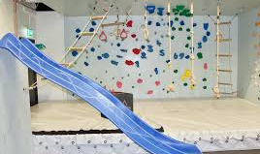  Spise/lekeplass  Vi avslutter dagen med fellesrom | Valg  Morgensamling  Store gymsal  Spise/ valg  Vi har vannlek på skolen og ute disko  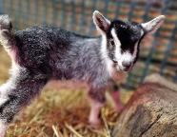  Spise/lekeplass  Vi avslutter dagen med fellesrom | Valg  Morgensamling  Store gymsal  Spise/ valg  Veitvet parken  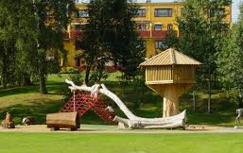  Spise/lekeplass  Vi avslutter dagen med fellesrom |  | Valg  Morgensamling  Store gymsal  Spise/ valg  Vi har vannlek på skolen og ute disko  Spise/lekeplass  Vi avslutter dagen med fellesrom | Mandag 3.8  Har vi vannleker og disko ute på lekeplassen så send med eleven skift og badeklær  Tirsdag 4.8  heldag på Bergvang gård så send med elvene matpakke som kan spises ute.  Onsdag 5.8  vi tar oss en tur til rush trampolinepark.    Torsdag 6.8  vi går til veitvetparken der elevene får leke  fredag 7.8  vi skal på Oslo klatresenter igjen! Det er bra om elevene har klær som de kan bevege seg godt i  Mandag 10.8  Har vi vannleker og disko ute på lekeplassen så send med eleven skift og badeklær  Tirsdag 11.8  vi går til veitvetparken der elevene får leke  Onsdag  Skolen er stengt  Torsdag  Skolen er stengt  fredag 14.8  Har vi vannleker og disko ute på lekeplassen så send med eleven skift og badeklær  Andre aktiviteter som elevene har tilgang til er:  Sanserom, lekeplass, gymsal, musikkrom, fellesrom, gå på tur. |  | Ved fravær av elever skal det meldes inn til 92052540 seinest kl. 07:00.  Ved andre henvendelser eller spørsmål om AKS avdeligsleder Alexander på nr. 99346263.  MaxiTaxi henter og levere oss tilbake til skolen på alle aktiviteter.

